

С попутным ветром
Вячеслав СОРОКИН
№25 (7078) от 30.06.16

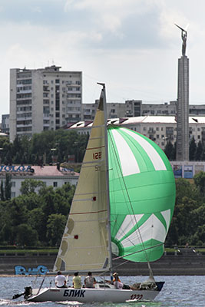

В Самаре яхтсмены открыли сезон 2016 года
В минувшую субботу гулящие на набережной самарцы и гости города могли наблюдать красивую картину – на фоне противоположного берега на волнах качались красавицы-яхты. Яхтсмены вышли в акваторию самарской набережной, чтобы провести три гонки в рамках «Мемориала Заслуженного мастера спорта по парусному спорту Николая Александровича Мясникова. Традиционные соревнования проходят каждый год и принимают команды различных яхт-клубов города.

На этот раз соревнования состояли их трех гонок по короткой дистанции общей протяженностью 7 морских миль.
Участники отмечали, что в этом году погода им благоволила, а судьи рассказали о плотной борьбе за победу. «Соревнования проходили при отличном гоночном ветре, порывы которого достигали 8 метров в секунду. Экипажи-лидеры действовали профессионально. Даже развернулась борьба между отдельными яхтами в своих зачетных группах. Особенно хорошо это было видно на финишном створе, когда лодки пытались пройти под самым судейским катером – чтобы быть позаметнее и побыстрее», - сказал главный судья Леонид Алейников.
К сожалению, в этом году яхтсмены отметили снижение количества участников. Это связано с тем, что несколько лодок были выставлены на продажу и вышли из самарской флотилии, некоторые самарские владельцы яхт предпочитают оставаться вне спорта. «Сегодня было видно 5-6 «парусов», которые просто так катались по акватории, хотя они могли гоняться вместе с нами. Наша задача – вернуть людей в парусный спорт, вернуть ему массовость», - сказал капитан яхты «Бриз», президент Федерации парусного спорта Самары Владимир Каткасов.
Однако даже несмотря на снижение количества участников, парусный спорт продолжает объединять людей. Так, в мемориале участвовали два мастера спорта, восемь кандидатов в мастера спорта, а возраст участников варьировался от 15 до 78 лет. Всего же на старт вышли 12 экипажей.
Результат
По итогам трех гонок в первой зачетной группе 1 место заняла яхта «Ракета- C» (капитан Владимир Самсонов), 2 место – яхта «Бриз» (капитан Владимир Каткасов), 3 место занял экипаж «Радуги» (капитан Виктор Ганин). Во второй зачетной группе лидером стал «Блик» (капитан – мастер спорта Сергей Видманкин), 2 место – «Паллада» (капитан Евгений Пракин), 3 место – «Luсky» (капитан Евгений Основин). В третьей зачетной группе места распределились следующим образом: 1 место – «Эол» (капитан Михаил Лаухин), 2 место – «Пума» (капитан Андрей Милашкин).
Фотокорреспондент – Юрий Стрелец.
http://samarskieizvestia.ru/document/20419/?PHPSESSID=19o6v2atbe8emoegbdsrbmn0p1

